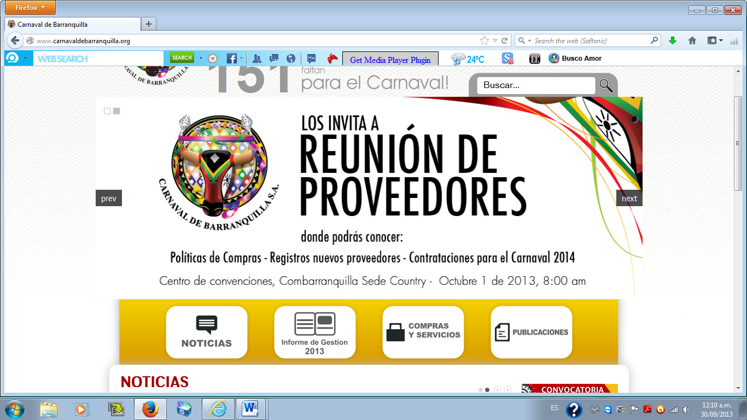**CARNAVAL DE BARRANQUILLA SA**

CONVOCATORIAS, BECAS Y ESTIMULO 2014

**CONVOCATORIAS DE ARTE Y MEMORIA**

**1.2 CONVOCATORIA FACHADAS Y MURALES DE CARNAVAL 2014**

**Apertura:** Enero 9 de 2014

**Cierre:** Febrero 21 de 2014

**Publicación de resultados**: Febrero 25 de 2014

**Estímulo:**

**DESCRIPCIÓN**

Con el objetivo de contribuir al ambiente festivo carnavalero en la ciudad y potenciar la capacidad creativa de los barranquilleros, Fundación Carnaval de Barranquilla convoca a participar en el concurso Fachadas y Murales del Carnaval.

**CÓMO PARTICIPAR**

* Diligenciar formulario de inscripción publicado en la web **www.carnavaldebarranquilla.org**
* Anexar una (1) fotografía de la fachada o el mural participante en formato **impreso** y en **CD**.
* Entregar el formato de inscripción diligenciado con la fotografía en sobre cerrado, en la sede de Carnaval de Barranquilla S.A., ubicada en la carrera. 54 No. 49B- 39, Casa del Carnaval.

**INSCRIPCIONES**

* Pueden inscribirse personas residentes en Barranquilla que decoren las fachadas de sus viviendas con motivos alusivos al Carnaval de Barranquilla.
* La inscripción es totalmente gratuita y voluntaria.
* Las propuestas se recibirán desde el día 9 de enero al 21 de febrero de 2014, en las oficinas de Carnaval de Barranquilla S.A. ubicada en la carrera 54 No. 49B – 39 Casa del Carnaval. (Barranquilla – Colombia).
* Los resultados del concurso serán publicados el 25 de febrero de 2014.
* Los formularios se recibirán en horario de 8 am a 12 M., y de 2 a 6 pm. Las propuestas deben ser entregadas en sobre sellado a la Casa del Carnaval.
* El participante manifiesta conocer y aceptar las condiciones establecidas en las bases del concurso.

**REGLAS DEL CONCURSO**

* La decoración debe incluir elementos que evoquen al Carnaval y tener en cuenta la temática del Carnaval 2014: “*Carnaval de Barranquilla, pa´ que lo viva todo el mundo*”.
* La Fachada y/o Mural debe incluir el logo del Carnaval 2014, la estampilla de los 10 años de Patrimonio de la Humanidad y homenaje a su Distrito Carnavalero.
* Mantener la autenticidad y conservación de las distintas representaciones y personajes del Carnaval en su decoración.
* Se tendrá en cuenta la creatividad y utilización de materiales empleados para la decoración.
* Impacto visual, el motivo y el nombre de la decoración de la fachada.

**PREMIACIÓN**

* La mejor Fachada y el mejor Mural del Carnaval 2014 se elegirán a través de la fan page **Carnaval de Barranquilla SA**, donde se alojará un espacio con la galería de fotos concursantes.
* El ganador de la mejor Fachada y del mejor Mural recibirá un estímulo de un millón de pesos ($1.000.000), previa presentación de una cuenta de cobro que cumpla con los requisitos legales, por el valor del premio.
* Todos los participantes inscritos recibirán un Diploma de Honor por parte de Carnaval de Barranquilla S.A. y boletas de cortesías para visitar la Sala del Carnaval ‘Elsa Caridi’.